ΕΙΣΗΓΗΤΙΚΗ ΕΚΘΕΣΗ
στο σχέδιο νόμου "Κύρωση της Συμφωνίας μεταξύ της
Κυβέρνησης της Ελληνικής Δημοκρατίας και της Κυβέρνησης της Δημοκρατίας
του Λιβάνου για την οικονομική και τεχνολογική συνεργασία"

Προς τη Βουλή των Ελλήνων

1. Την 24η Ιουλίου 1997 υπεγράφη στην Αθήνα μεταξύ των Κυβερνήσεων
Ελλάδας και Λιβάνου συμφωνία οικονομικής και τεχνολογικής συνεργασίας.
2. Η συμφωνία αυτή σκοπό έχει να εξασφαλίσει την ανάπτυξη των οικονομικών
σχέσεων της Ελλάδας με τον Λίβανο σε σύγχρονες βάσεις, στο γενικότερο
πλαίσιο ανάπτυξης των διμερών σχέσεων με τη Μέση Ανατολή, οι χώρες
της οποίας παρουσιάζουν ιδιαίτερο ενδιαφέρον για τους Έλληνες επιχειρηματίες.
3. Στόχος της συμφωνίας είναι η ανάπτυξη της οικονομικής και τεχνολογικής
συνεργασίας μεταξύ των δύο χωρών, σε τομείς κοινού ενδιαφέροντος και
προς το αμοιβαίο όφελος.
4. Η συμφωνία περιλαμβάνει προοίμιο και έξι άρθρα, είναι πενταετούς
διάρκειας, σιωπηρά ανανεώσιμη για ετήσιες περιόδους και περιλαμβάνει
τους στόχους και τους τομείς συνεργασίας, καθώς και τα μέσα για την
υλοποίησή της.

Ειδικότερα:
Άρθρο 1: Περιγράφονται οι στόχοι της συνεργασίας.
Άρθρο 2: Περιγράφονται ενδεικτικά οι τομείς συνεργασίας που ενδιαφέρουν
ιδιαίτερα τις δύο πλευρές.
Άρθρο 3: Προβλέπονται τα μέσα για την υλοποίηση και διευκόλυνση της
συνεργασίας.
Άρθρο 4: Αφορά ειδικότερα την ανάπτυξη της τεχνολογικής συνεργασίας.
Άρθρο 5: Προβλέπει τη σύσταση Μικτής Επιτροπής, η οποία σκοπό έχει
την εξασφάλιση τη εφαρμογής της συμφωνίας.
Άρθρο 6: Τελικό άρθρο, προβλέπει τα της θέσεως σε ισχύ, διάρκειας
και λήξης της συμφωνίας.
Θέτοντες τα ανωτέρω υπόψη της Ολομέλειας της Βουλής εισηγούμεθα την
ψήφιση του σχεδίου νόμου που υποβάλλουμε.
Αθήνα, 5 Μαΐου 1998
ΟΙ ΥΠΟΥΡΓΟΙ
ΕΞΩΤΕΡΙΚΩΝ ΕΘΝΙΚΗΣ ΟΙΚΟΝΟΜΙΑΣ
ΚΑΙ ΟΙΚΟΝΟΜΙΚΩΝ
Θ. Πάγκαλος Γ. Παπαντωνίου

ΑΝΑΠΤΥΞΗΣ ΠΕΡΙΒΑΛΛΟΝΤΟΣ,
ΧΩΡΟΤΑΞΙΑΣ ΚΑΙ
ΔΗΜΟΣΙΩΝ ΕΡΓΩΝ
Β. Παπανδρέου Κ. Λαλιώτης

ΓΕΩΡΓΙΑΣ ΕΜΠΟΡΙΚΗΣ ΝΑΥΤΙΛΙΑΣ
Στ. Τζουμάκας Σ. Σουμάκης

ΜΕΤΑΦΟΡΩΝ ΚΑΙ
ΕΠΙΚΟΙΝΩΝΙΩΝ
Αν. Μαντέλης

ΣΧΕΔΙΟ ΝΟΜΟΥ
Κύρωση της Συμφωνίας μεταξύ της Κυβέρνησης της Ελληνικής
Δημοκρατίας και της Κυβέρνησης της Δημοκρατίας του Λιβάνου για την
οικονομική και τεχνολογική συνεργασία

Άρθρο πρώτο
Κυρώνεται και έχει την ισχύ, που ορίζει το άρθρο 28 παρ. 1 του Συντάγματος,
η Συμφωνία μεταξύ της Κυβέρνησης της Ελληνικής Δημοκρατίας και της
Κυβέρνησης της Δημοκρατίας του Λιβάνου για την οικονομική και τεχνολογική
συνεργασία, που υπογράφηκε στην Αθήνα στις 24 Ιουλίου 1997, της οποίας
το κείμενο σε πρωτότυπο στην αγγλική γλώσσα και σε μετάφραση στην
ελληνική έχει ως εξής:

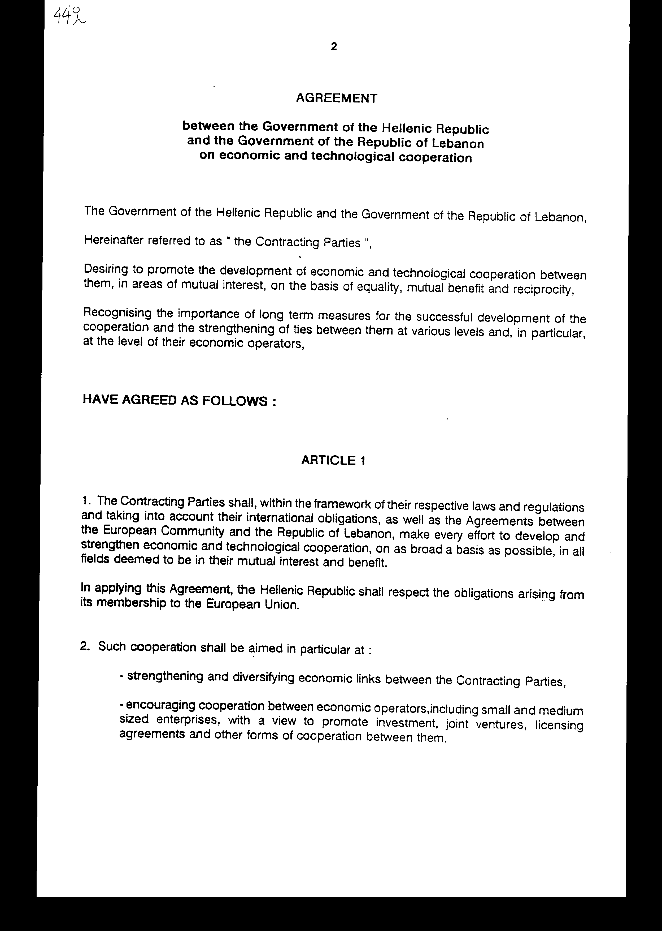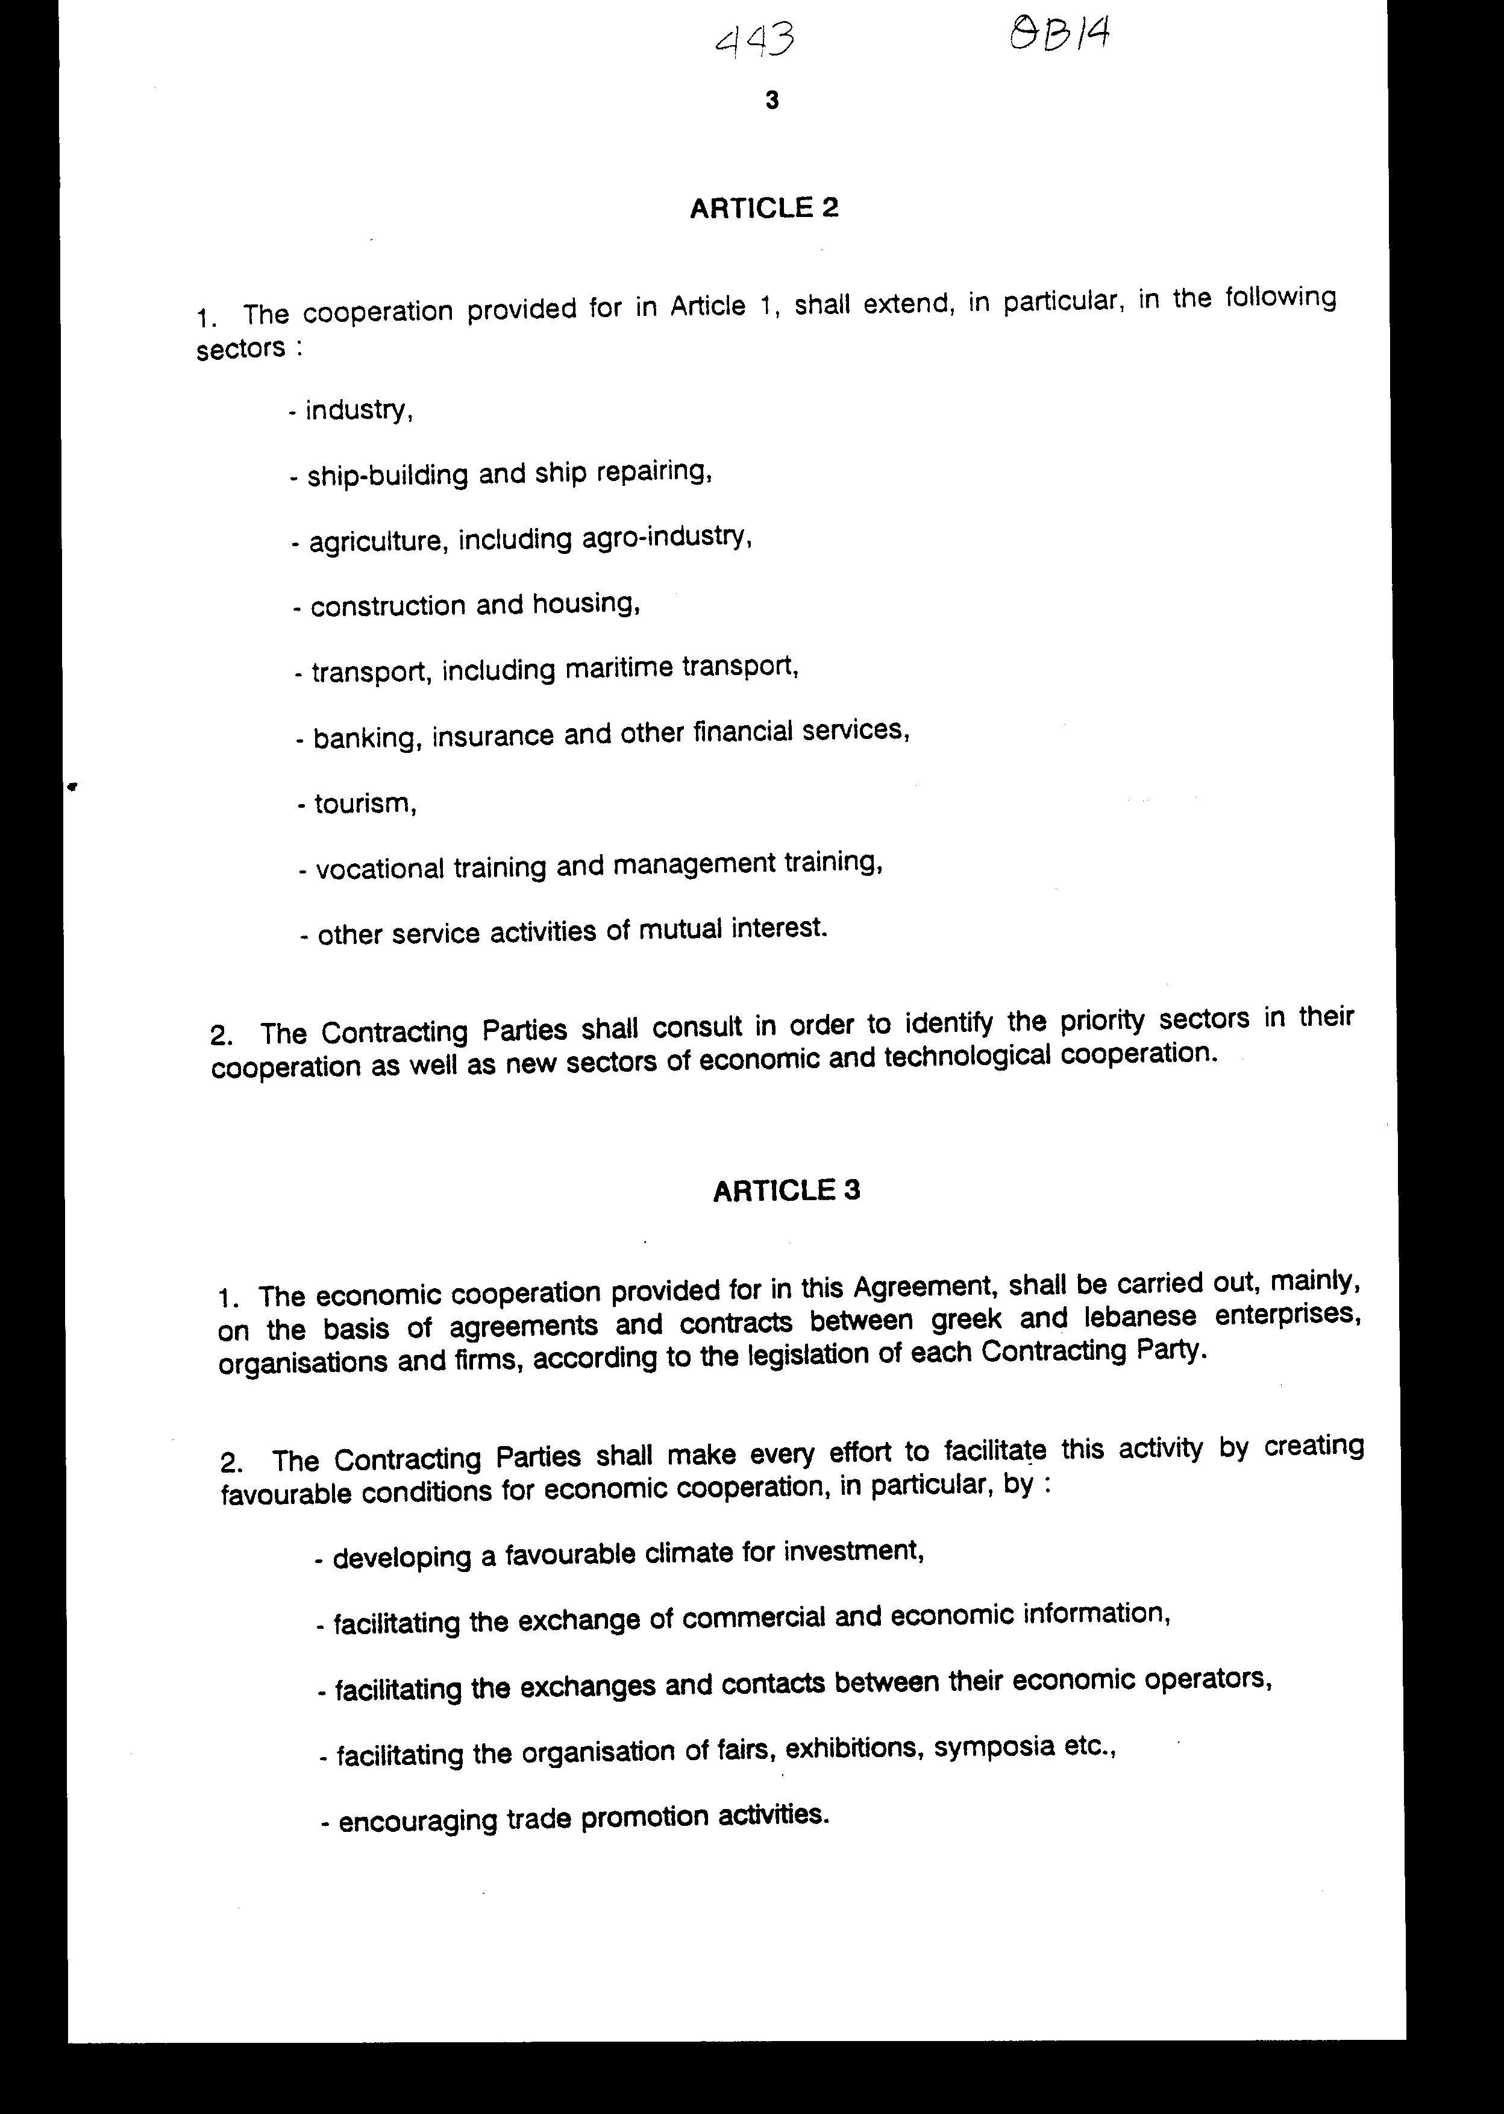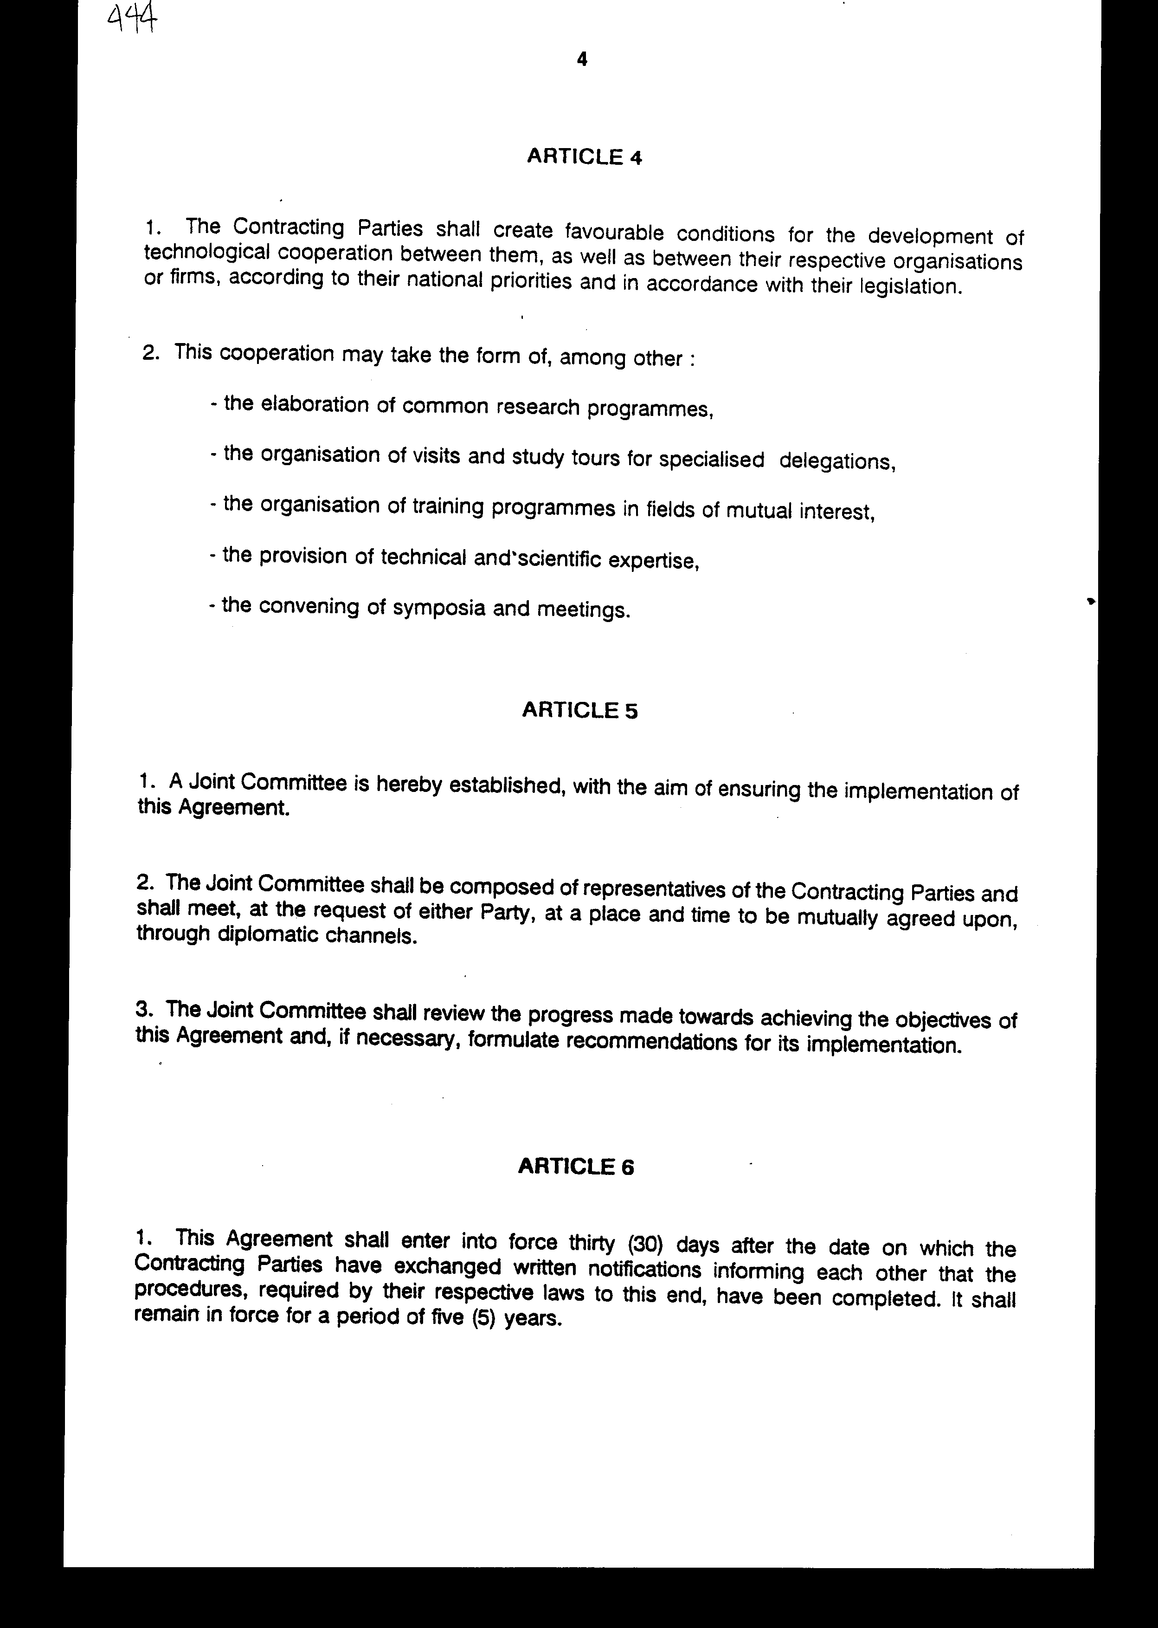

ΣΥΜΦΩΝΙΑ
ΜΕΤΑΞΥ ΤΗΣ ΚΥΒΕΡΝΗΣΕΩΣ ΤΗΣ ΕΛΛΗΝΙΚΗΣ ΔΗΜΟΚΡΑΤΙΑΣ ΚΑΙ
ΤΗΣ ΚΥΒΕΡΝΗΣΕΩΣ ΤΗΣ
ΔΗΜΟΚΡΑΤΙΑΣ ΤΟΥ ΛΙΒΑΝΟΥ ΓΙΑ ΤΗΝ
ΟΙΚΟΝΟΜΙΚΗ ΚΑΙ ΤΕΧΝΟΛΟΓΙΚΗ ΣΥΝΕΡΓΑΣΙΑ
Η Κυβέρνηση της Ελληνικής Δημοκρατίας και η Κυβέρνηση της Δημοκρατίας
του Λιβάνου,
ΑΠΟΚΑΛΟΥΜΕΝΕΣ στο εξής "τα Συμβαλλόμενα Μέρη",
ΕΠΙΘΥΜΩΝΤΑΣ να προωθήσουν την ανάπτυξη της οικονομικής και τεχνολογικής
συνεργασίας μεταξύ τους, σε τομείς αμοιβαίου ενδιαφέροντος, επί τη
βάσει της ισότητας, της αμοιβαιότητας και προς το αμοιβαίο όφελος,
ΑΝΑΓΝΩΡΙΖΟΝΤΑΣ τη σπουδαιότητα των μακροπρόθεσμων μέτρων για την επιτυχή
ανάπτυξη της μεταξύ τους συνεργασίας και της ενίσχυσης των μεταξύ
τους δεσμών σε διάφορα επίπεδα και, ιδίως, στο επίπεδο των οικονομικών
παραγόντων τους,

ΣΥΜΦΩΝΗΣΑΝ ΤΑ ΑΚΟΛΟΥΘΑ:
ΑΡΘΡΟ 1
1. Τα Συμβαλλόμενα Μέρη, στα πλαίσια της αντίστοιχης νομοθεσίας τους
και λαμβανομένων υπόψη των διεθνών τους υποχρεώσεων, καθώς και των
Συμφωνιών μεταξύ της Ευρωπαϊκής Κοινότητας και της Δημοκρατίας του
Λιβάνου, θα καταβάλλουν κάθε προσπάθεια για την ανάπτυξη και την ενίσχυση της οικονομικής και τεχνολογικής συνεργασίας, σε όσο το δυνατόν ευρύτερη βάση, σε όλους τους τομείς που θα θεωρηθούν αμοιβαίου ενδιαφέροντος και οφέλους.
Κατά την εφαρμογή της παρούσας Συμφωνίας, η Ελληνική Δημοκρατία τηρεί
τις υποχρεώσεις που απορρέουν από τη συμμετοχή της στην Ευρωπαϊκή
Ένωση.
2. Η συνεργασία αυτή αποβλέπει ειδικότερα:
- στην ενίσχυση και διεύρυνση των οικονομικών δεσμών μεταξύ των Συμβαλλόμενων Μερών,
- στην ενθάρρυνση της συνεργασίας μεταξύ των οικονομικών παραγόντων,
συμπεριλαμβανομένων των μικρομεσαίων επιχειρήσεων με σκοπό την προώθηση
των επενδύσεων, των μικτών επιχειρήσεων, των συμφωνιών παροχής δικαιωμάτων χρήσεως και άλλων μορφών συνεργασίας μεταξύ τους.

ΑΡΘΡΟ 2
1. Η συνεργασία που προβλέπεται στο άρθρο 1 περιλαμβάνει, ιδίως, τους
ακόλουθους τομείς:
- βιομηχανία,
- ναυπηγικές κατασκευές και ναυπηγοεπισκευές,
- γεωργία, συμπεριλαμβανομένης της αγροτικής βιομηχανίας,
- κατασκευαστικές και οικοδομικές δραστηριότητες,
- μεταφορές, συμπεριλαμβανομένων των θαλάσσιων μεταφορών,
- τραπεζικές, ασφαλιστικές και άλλες χρηματοπιστωτικές υπηρεσίες,
- τουρισμό,
- επαγγελματική κατάρτιση και εκπαίδευση στον τομέα του μάνατζμεντ,
- άλλους τομείς υπηρεσιών αμοιβαίου ενδιαφέροντος.
2. Τα Συμβαλλόμενα Μέρη προβαίνουν σε διαβουλεύσεις προκειμένου να
εντοπίσουν τους τομείς προτεραιότητας στη συνεργασία τους, καθώς επίσης
και νέους τομείς οικονομικής και τεχνολογικής συνεργασίας.

ΑΡΘΡΟ 3
1. Η οικονομική συνεργασία, που προβλέπεται στην παρούσα Συμφωνία,
θα πραγματοποιηθεί, ιδίως, επί τη βάσει συμφωνιών και συμβολαίων μεταξύ
ελληνικών και λιβανικών επιχειρήσεων, οργανισμών και εταιριών, σύμφωνα
με τη νομοθεσία κάθε Συμβαλλόμενου Μέρους.
2. Τα Συμβαλλόμενα Μέρη θα καταβάλλουν κάθε προσπάθεια για να διευκολύνουν
τη δραστηριότητα αυτή, με τη δημιουργία ευνοϊκών συνθηκών για την
οικονομική συνεργασία, ιδίως δε:
- με τη δημιουργία ευνοϊκών συνθηκών για τις επενδύσεις,
- με τη διευκόλυνση της ανταλλαγής πληροφοριών εμπορικής και οικονομικής φύσεως,
- με τη διευκόλυνση ανταλλαγών και επαφών μεταξύ των οικονομικών τους παραγόντων,
- με τη διευκόλυνση της διοργάνωσης πανηγύρεων, εκθέσεων, συμποσίων κ.λπ.,
- με την οργάνωση δραστηριοτήτων για την προώθηση του εμπορίου.

ΑΡΘΡΟ 4
1. Τα Συμβαλλόμενα Μέρη θα δημιουργήσουν ευνοϊκές συνθήκες για την
ανάπτυξη της τεχνολογικής συνεργασίας μεταξύ τους, καθώς και μεταξύ
των αντίστοιχων οργανισμών ή επιχειρήσεών τους, σύμφωνα με τις εθνικές
τους προτεραιότητες και σύμφωνα με τη νομοθεσία τους.
2. Η συνεργασία αυτή μπορεί να έχει τη μορφή, μεταξύ άλλων:
- επεξεργασίας κοινών ερευνητικών προγραμμάτων,
- οργανώσεως επισκέψεων και μορφωτικών ταξιδίων για ειδικευμένες αντιπροσωπείες,
- οργάνωση επιμορφωτικών προγραμμάτων σε τομείς αμοιβαίου ενδιαφέροντος,
- παροχής τεχνικής και επιστημονικής τεχνογνωσίας,
- συγκλήσεως συμποσίων και συναντήσεων.

ΑΡΘΡΟ 5
1. Συνιστάται Μικτή Επιτροπή με σκοπό την εξασφάλιση της εφαρμογής
της παρούσας Συμφωνίας.
2. Η Μικτή Επιτροπή απαρτίζεται από εκπροσώπους των Συμβαλλόμενων
Μερών και θα συνέρχεται κατόπιν αιτήσεως οιουδήποτε Μέρους, σε τόπο
και χρόνο που θα συμφωνείται από κοινού, δια της διπλωματικής οδού.
3. Η Μικτή Επιτροπή θα προβαίνει σε επισκόπηση της προόδου που έχει
πραγματοποιηθεί για την υλοποίηση των στόχων της παρούσας Συμφωνίας
και θα διατυπώνει, αν απαιτείται, συστάσεις για την εφαρμογή της.

ΑΡΘΡΟ 6
1. Η παρούσα Συμφωνία τίθεται σε ισχύ τριάντα (30) ημέρες από την
ημερομηνία κατά την οποία τα Συμβαλλόμενα Μέρη αντάλλαξαν έγγραφες
ανακοινώσεις, με τις οποίες πληροφορούν ότι ολοκληρώθηκαν οι διαδικασίες
που απαιτούνται από τις αντίστοιχες νομοθεσίες τους για το σκοπό αυτόν.
Θα παραμείνει σε ισχύ για μία περίοδο πέντε (5) ετών.
2. Εκτός εάν ένα από τα Συμβαλλόμενα Μέρη καταγγείλει τη Συμφωνία
τουλάχιστον έξι (6) μήνες πριν από την ημερομηνία λήξεως της ισχύος
της, η παρούσα Συμφωνία θα παρατείνεται εν συνεχεία σιωπηρώς για ετήσιες
διαδοχικές περιόδους. Κάθε Συμβαλλόμενο Μέρος διατηρεί το δικαίωμα
να καταγγείλει τη Συμφωνία, κατόπιν ανακοινώσεως, τουλάχιστον έξι
(6) μήνες πριν από την ημερομηνία λήξεως της τρέχουσας περιόδου ισχύος
της.
3. Όσον αφορά συμφωνίες και συμβάσεις που συνήφθησαν μεταξύ οικονομικών
παραγόντων των δύο Μερών, βάσει της παρούσας Συμφωνίας, τα προηγούμενα
άρθρα θα εξακολουθήσουν να ισχύουν για μία περαιτέρω πενταετία από
την ημερομηνία αυτή.

Έγινε εις διπλούν, στην Αθήνα, την 24η Ιουλίου 1997, στην αγγλική
γλώσσα.
ΓΙΑ ΤΗΝ ΚΥΒΕΡΝΗΣΗ ΓΙΑ ΤΗΝ ΚΥΒΕΡΝΗΣΗ
ΤΗΣ ΕΛΛΗΝΙΚΗΣ THΣΔΗΜΟΚΡΑΤΙΑΣ ΤΟΥ
ΔΗΜΟΚΡΑΤΙΑΣ ΛΙΒΑΝΟΥ
Γ. ΠΑΠΑΝΤΩΝΙΟΥ Y. JABER
Υπουργός Εθνικής Υπουργός Εμπορίου
Οικονομίας

Άρθρο δεύτερο
Τα Πρωτόκολλα - Πρακτικά που καταρτίζονται από τη Μικτή Επιτροπή του
άρθρου 5 της παρούσας Συμφωνίας εγκρίνονται με κοινή πράξη των αρμόδιων
κατά περίπτωση υπουργών.
Άρθρο τρίτο
Η ισχύς του παρόντος νόμου αρχίζει από τη δημοσίευσή του στην Εφημερίδα
της Κυβερνήσεως και της Συμφωνίας που κυρώνεται από την πλήρωση των
προϋποθέσεων του άρθρου 6 αυτής.
Αθήνα, 5 Μαΐου 1998
ΟΙ ΥΠΟΥΡΓΟΙ
ΕΞΩΤΕΡΙΚΩΝ ΕΘΝΙΚΗΣ ΟΙΚΟΝΟΜΙΑΣ
ΚΑΙ ΟΙΚΟΝΟΜΙΚΩΝ
Θ. Πάγκαλος Γ. Παπαντωνίου

ΑΝΑΠΤΥΞΗΣ ΠΕΡΙΒΑΛΛΟΝΤΟΣ,
ΧΩΡΟΤΑΞΙΑΣ ΚΑΙ
ΔΗΜΟΣΙΩΝ ΕΡΓΩΝ
Β. Παπανδρέου Κ. Λαλιώτης

ΓΕΩΡΓΙΑΣ ΕΜΠΟΡΙΚΗΣ ΝΑΥΤΙΛΙΑΣ
Στ. Τζουμάκας Σ. Σουμάκης

ΜΕΤΑΦΟΡΩΝ ΚΑΙ
ΕΠΙΚΟΙΝΩΝΙΩΝ
Αν. Μαντέλης

ΕΙΔΙΚΗ ΕΚΘΕΣΗ
(άρθρο 75 παρ. 3 του Συντάγματος)
στο σχέδιο νόμου "Κύρωση της Συμφωνίας μεταξύ των
Κυβερνήσεων της Ελληνικής Δημοκρατίας και της Δημοκρατίας του Λιβάνου
για την οικονομική και τεχνολογική συνεργασία"
1. Στο άρθρο 4 της Συμφωνίας προβλέπονται ορισμένες δραστηριότητες
για την ανάπτυξη της τεχνολογικής συνεργασίας, όπως οργάνωση επισκέψεων
και μορφωτικών ταξιδίων, σύγκληση συμποσίων, οργάνωση επιμορφωτικών
προγραμμάτων, οι οποίες, εφόσον πραγματοποιηθούν, θα προκαλέσουν ετήσια
δαπάνη σε βάρος του Κρατικού Προϋπολογισμού ύψους δρχ. 1.000.000,
περίπου, η οποία θα αντιμετωπιστεί από τις πιστώσεις που θα εγγράφονται
στον προϋπολογισμό του Υπουργείου Εθνικής Οικονομίας του οικείου οικονομικού έτους.
2. Στο άρθρο 5 της Συμφωνίας προβλέπεται η σύσταση Μικτής Επιτροπής
που θα εποπτεύει την εφαρμογή της Συμφωνίας και θα συνέρχεται όταν
το ζητήσει Συμβαλλόμενο Μέρος σε τόπο που θα συμφωνείται από κοινού.
α. Στην περίπτωση που η συνάντηση πραγματοποιηθεί στο Λίβανο, η ετήσια
δαπάνη μετάβασης δεκαμελούς ελληνικής αντιπροσωπείας υπολογίζεται
σε 4.500.000 δρχ. περίπου, σε σημερινές τιμές και ισοτιμίες και αναλύεται ως εξής:
- 1.000.000 δρχ. για ημερήσια αποζημίωση τεσσάρων ημερών,
- 1.500.000 δρχ. για τρεις διανυκτερεύσεις,
- 2.000.000 δρχ. για αεροπορικά εισητήρια.
β. Στην περίπτωση που η συνάντηση πραγματοποιηθεί
στην Αθήνα, η ετήσια δαπάνη φιλοξενίας δεκαμελούς ξένης αντιπροσωπείας
υπολογίζεται σε 500.000 δρχ. περίπου για παράθεση γευμάτων και σε
1.000.000 δρχ. περίπου, εφόσον καλυφθεί και η διαμονή σε ξενοδοχείο.
Και στις δύο περιπτώσεις η δαπάνη θα βαρύνει τον κρατικό προϋπολογισμό
του οικείου οικονομικού έτους και θα αντιμετωπιστεί από τις πιστώσεις
που θα εγγράφονται στον προϋπολογισμό του Υπουργείου Εθνικής Οικονομίας.
Αθήνα, 5 Μαΐου 1998
ΟΙ ΥΠΟΥΡΓΟΙ
ΕΘΝΙΚΗΣ ΟΙΚΟΝΟΜΙΑΣ ΑΝΑΠΤΥΞΗΣ
ΚΑΙ ΟΙΚΟΝΟΜΙΚΩΝ
Γ. Παπαντωνίου Β. Παπανδρέου

Αριθμ. 84/47/1998
ΕΚΘΕΣΗ
Γενικού Λογιστηρίου του Κράτους
(άρθρο 75 παρ. 1 του Συντάγματος)
στο σχέδιο νόμου του Υπουργείου Εθνικής Οικονομίας
"Κύρωση Συμφωνίας μεταξύ των Κυβερνήσεων της Ελληνικής Δημοκρατίας
και της Δημοκρατίας του Λιβάνου για την οικονομική και τεχνολογική
συνεργασία"
Με το υπόψη νομοσχέδιο προτείνεται η κύρωση της Συμφωνίας μεταξύ των
Κυβερνήσεων της Ελληνικής Δημοκρατίας και της Δημοκρατίας του Λιβάνου,
για την οικονομική και τεχνολογική συνεργασία, που υπεγράφη στην Αθήνα
στις 24 Ιουλίου 1997.

Ειδικότερα:
α. Με το άρθρο πρώτο του νομοσχεδίου κυρώνεται και έχει την ισχύ που
ορίζει το άρθρο 28 παρ. 1 του Συντάγματος η ανωτέρω Συμφωνία, από
τις διατάξεις της οποίας προβλέπονται μεταξύ άλλων τα ακόλουθα:
1. Η ανάπτυξη και ενίσχυση της οικονομικής και τεχνολογικής
συνεργασίας σε όλους τους τομείς αμοιβαίου οφέλους και ενδιαφέροντος
που απαριθμούνται ενδεικτικά (άρθρα 1, 2).
2. Η οικονομική συνεργασία θα πραγματοποιηθεί κυρίως με βάση συμφωνίες
και συμβόλαια των ελληνικών και λιβανικών επιχειρήσεων, οργανισμών
κ.λπ.. Η διευκόλυνση της δραστηριότητας αυτής θα συνίσταται στη δημιουργία
ευνοϊκών συνθηκών για επενδύσεις, στην ανταλλαγή εμπορικών και οικονομικών
πληροφοριών και οικονομικών παραγόντων, στη διοργάνωση πανηγύρεων,
εκθέσεων, συμποσίων κ.λπ., στην οργάνωση δραστηριοτήτων για την προώθηση
του εμπορίου, καθώς και στη δημιουργία ευνοϊκών συνθηκών για την ανάπτυξη
της τεχνολογικής συνεργασίας μεταξύ των δύο χωρών με την επεξεργασία
κοινών ερευνητικών προγραμμάτων κ.λπ. (άρθρα 3, 4).
3. Η σύσταση Μικτής Επιτροπής από εκπροσώπους των Συμβαλλόμενων Μερών
για την εξασφάλιση της εφαρμογής της Συμφωνίας και ο τρόπος λειτουργίας
της (άρθρο 5).
4. Η διάρκεια της Συμφωνίας είναι πενταετής με δυνατότητα σιωπηρής
παράτασης (άρθρο 6).
β. Με το άρθρο τρίτο του νομοσχεδίου σε συνδυασμό με το άρθρο 6 της
Συμφωνίας, ορίζεται ο χρόνος έναρξης ισχύος του υπό ψήφιση νόμου και
της Συμφωνίας.

Από τις προτεινόμενες διατάξεις προκαλείται δαπάνη σε βάρος του Κρατικού
Προϋπολογισμού ύψους 7.000.000 δρχ., περίπου, για κάθε χρόνο ισχύος
της Συμφωνίας, που αναλύεται ως εξής:
- 1.000.000 δρχ., περίπου, για έξοδα οργάνωσης επισκέψεων και μορφωτικών
ταξιδίων, επιμορφωτικών προγραμμάτων, σύγκλησης συμποσίων και συναντήσεων
(άρθρα 3 και 4 της Συμφωνίας).
- 4.500.000 δρχ., περίπου για έξοδα αποστολής Ελληνικής Αντιπροσωπείας
στο Λίβανο και 1.500.000 δρχ. για έξοδα φιλοξενίας της Αντιπροσωπείας
του Λιβάνου στη χώρα μας (άρθρο 5 της Συμφωνίας).
Αθήνα, 27 Μαρτίου 1998
Ο Γενικός Διευθυντής
Διονύσιος Ρίζος

